**Методическая разработка**

**НЕДЕЛИ ГЕОГРАФИИ**

Пояснительная записка.

География – это уникальный школьный предмет, в котором интегрированы знания из области биологии, физики, химии, математики, литературы, истории. Неоценима и возможность экологического воспитания обучающихся. Повысить интерес к предмету, активизировать деятельность учащихся и планомерно заниматься экологическим воспитание помогает неделя географии.

В разработке представлен план недели географии с указанием мероприятий и возраста (классов) учащихся. Приложения содержат методические разработки и другой материал для проведения недели географии.

**Цель:**Повышение интереса к предмету географии и эффективности учебно-воспитательного процесса.  
**Задачи:**

1. Содействовать более эффективному усвоению географического материала.
2. Оценка уровня знаний через игровые ситуации.

3.Формировать у учащихся умения работать в команде, уважительно относиться к чужому мнению, вести дискуссию, принимать самостоятельно решения в проблемной ситуации.

4.Способствовать развитию эмоциональных и коммуникативных навыков для решения актуальных задач и личностного роста.

5.Дать возможность проявить инициативу и самостоятельность при подготовке и проведению предметной недели.

    6.  Воспитывать бережное отношение к природе.

**Подготовка к проведению предметной недели:**

|  |  |  |  |  |  |  |  |
| --- | --- | --- | --- | --- | --- | --- | --- |
| №п/п | Имя  участника | 1день | 2 день | 3 день | 4 день | 5 день | Итого |
| 1 | Водопад | …баллов | …баллов | …баллов | …баллов |  |  |
| 2 | Гейзер | …баллов |  | …баллов | …баллов |  |  |
| 3 | Лавина | …баллов |  |  |  |  |  |
| … | … |  | …баллов |  |  |  |  |

1. Оформление в кабинете информационной газеты ( название, пригласительный билет, занимательный материал для первого дня недели, который будет ежедневно обновляться). Результаты участников тоже отражаются в газете, но имя свое они зашифровывают. Получается таблица

вида:

Победители определяются в каждом классе. Они получают грамоты и ценные призы.

 ПРОГРАММА НЕДЕЛИ ГЕОГРАФИИ

|  |  |  |  |
| --- | --- | --- | --- |
| День и тема | Мероприятие | Участники | Основная деятельность учащихся |
| 1 день. Ее величество география. | 1.Открытие недели. Организационная линейка.  2.Конкурс рисунков «Моя маленькая планета» | 5-9кл.  5-6кл. | 1.Заявка на участие. Вписать в таблицу свое «имя».  2.Участие в конкурсе рисунков. |
| 2 день. По следам великих открытий. | 1.Разгадывание ребусов, расшифровка писем.  2.Марафон по карте «Путешественники и географические названия».  3.Внеклассное игровое мероприятие «По следам Робинзона» | 5-9кл.  7-9кл.  5-6кл | 1.Разгадывание ребусов, расшифровка писем, помещен-  ных в газете.  2.Самостоятельное исследование. Отчет в виде составленных пар: путешественник – географический объект.  3.Соревнование команд |
| 3 день. По странам и континентам. | 1.Конкурс «Письмо туземцу».  2.Игра «Счастливый случай».  3.»Непутевые заметки» об интересных местах планеты – конкурс презентаций. | 5-6кл.  7-9кл.   * 1. кл. | 1.Написать письмо о своей стране знаками и географическими обозначениями.  2.Соревнование команд в знаниях географии и биологии.  3. Подготовка презентаций самостоятельно дома. Просмотр в классе (7мин урока). |
| 4 день. Земля – наш общий дом (экологический день). | 1.Экскурсия к школьным стендам.  2. КВН между командами «Флора» и «Фауна».  3. «Поле чудес»  4.Трудовой десант. | 5-6кл.  6-8кл.  5-7кл.  8-9кл. | 1.Экскурсия к школьным стендам.  2.КВН-экспромт (прояви смекалку).  3.Учащиеся зарабатывают жетоны, добавляя количество баллов.  4.Уборка территории школы. |
| 5 день. Тайны неведомой силы. | 1.Презентация «Опасные природные явления».  2. Заочное путешествие «Тайны Бермудского треугольника».  3.Подведение итогов недели. Заключительная линейка. | 5-6кл.  7-9кл.  5-9кл | 1.Презентация. Просмотр на перемене.  2.Внеклассное мероприятие в форме пресс-конференции.  3.Подведение итогов недели. Заключительная линейка. |

**Приложения.**

1. Занимательные задания в газету (менять ежедневно)

Что за чудо-животное?

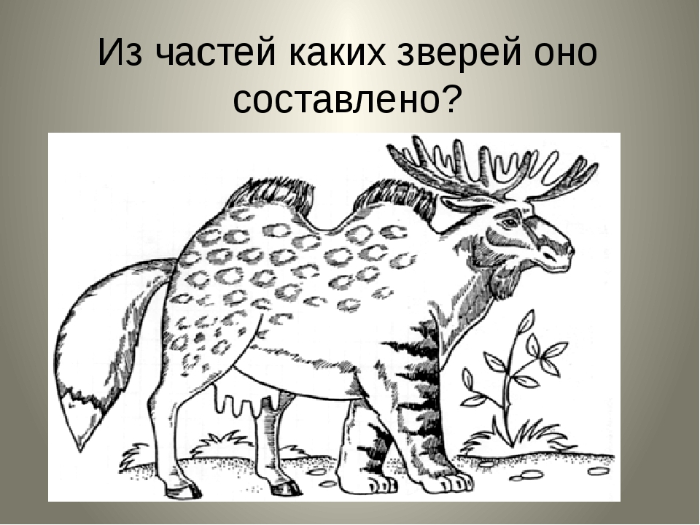

Назвать всех животных, собравшихся в одном рисунке.

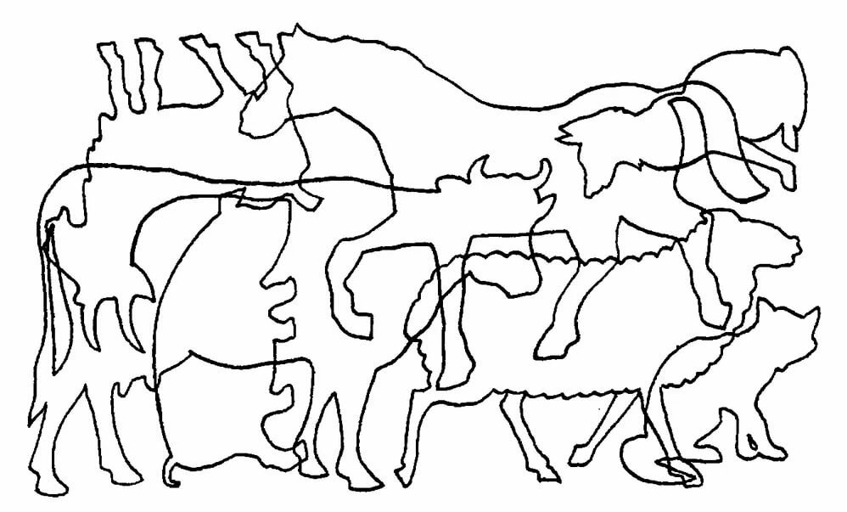

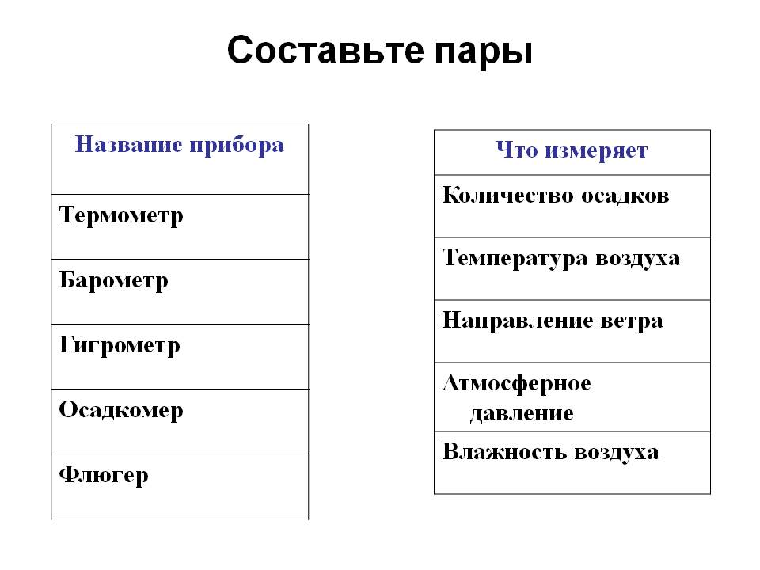

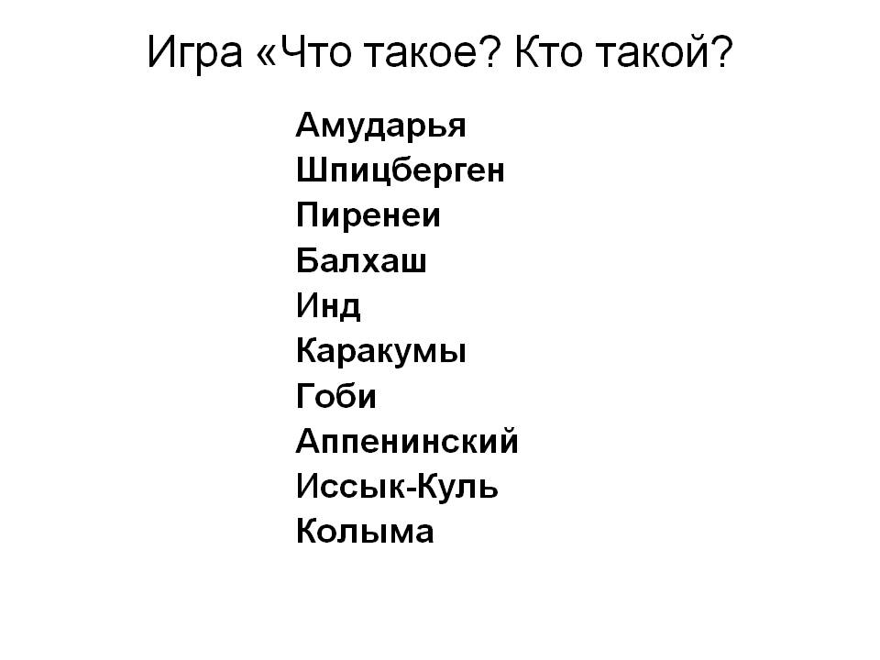

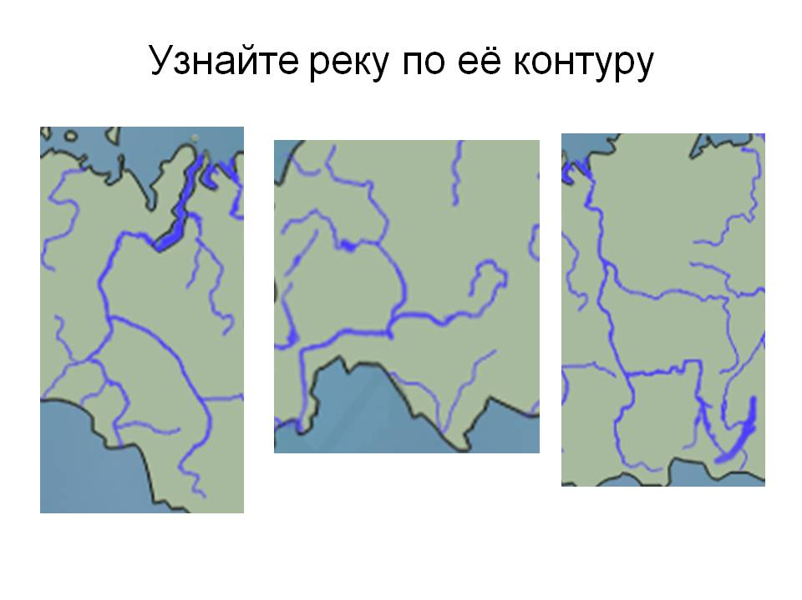

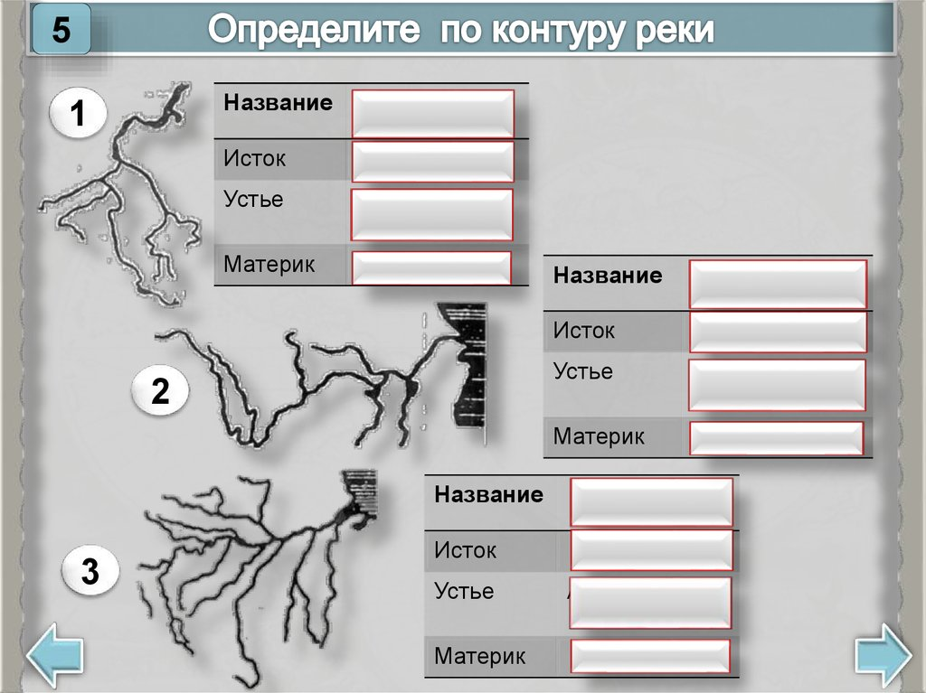

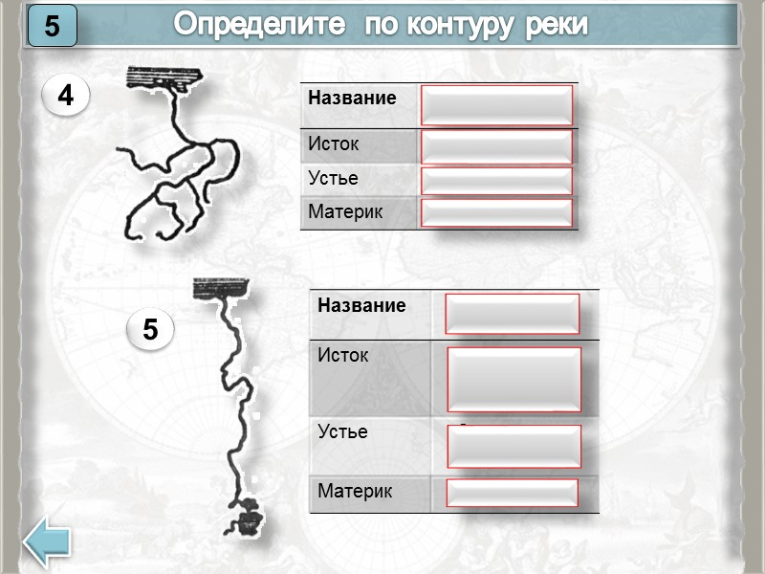

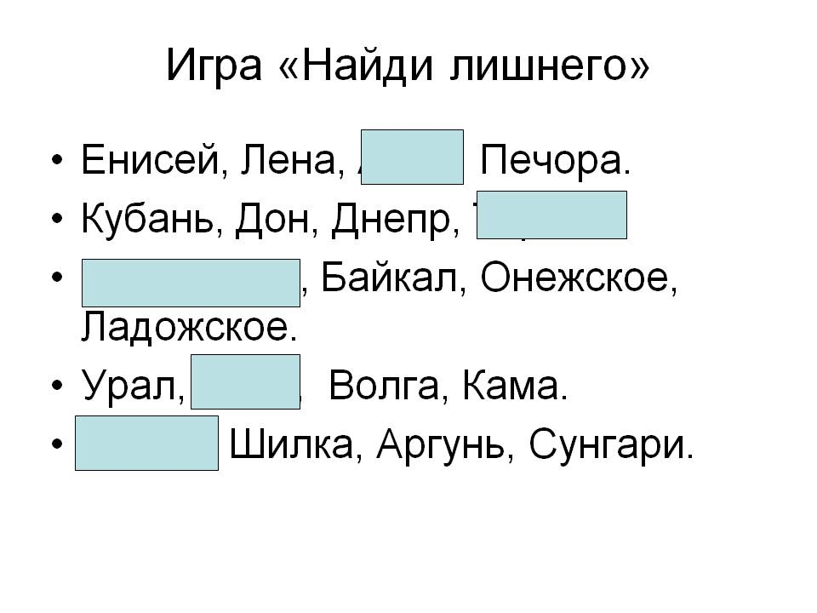

Зашифровать кроссворд.

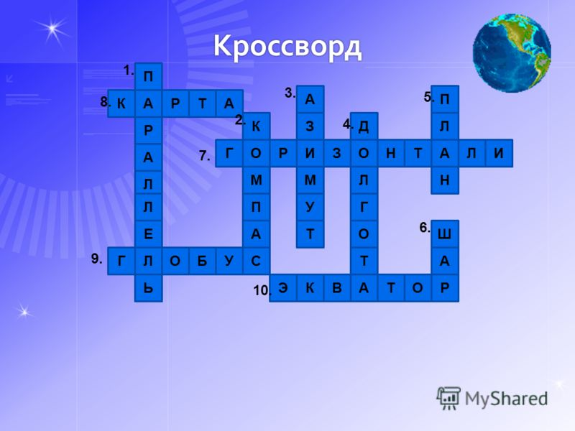

**ИГРА - ПУТЕШЕСТВИЕ**

**"ПО СЛЕДАМ РОБИНЗОНА"**

***Оборудование:***  *карточки с зашифрованными посланиями, карточки с заданиями, мел.*

**Звучит музыка**

**Выходит ведущий**

**Вед:** Здравствуйте, дорогие друзья! Добро пожаловать на нашу приключенческо-развлекательную игру «По следам Робинзона».

Робинзон родился в 1632 году в городе Йорке в зажиточной семье иностранного происхождения. Фамилия моего отца была Крейцнер. Чтобы легче было произносить фамилию, получил фамилию Крузо. А назвали Робинзоном по фамилии матери. Какой же ребенок или взрослый человек не мечтает об удивительных приключениях, тайных кладах, о морских путешествиях и дальних странах. Попробуем сегодня окунуться в этот удивительный мир, яркий и сказочный!

**Вед: Правила игры:** Дорогие друзья!

Мы с вами побываем на различных островах. В ходе игры вы разделитесь на 2 команды. За каждый выигранный конкурс командам будет выдаваться якорь.

Таким образом, победит та команда, у которой будет больше якорей.

**КОНКУРСЫ:**

**Конкурс 1 «Необитаемы остров».**

**Конкурс 2 «Остров Неотправленных писем»**

**Конкурс 3 «Остров Открытий»**

**Конкурс 4 «Остров Неразгаданных тайн»**

**Конкурс 5 «Остров Сокровищ»**

**Вед:** Итак, мы отправляемся в путь.

***Звучит веселая музыка***

**Конкурс 1 «Необитаемый остров»**

***На асфальте нарисован остров мелом.***

**Ведущий острова:** Участники идут по часовой стрелке вокруг острова ***. Ведущий дает разные команды – когда дети ходят вокруг острова:***

***руки на пояс, теперь против часовой стрелки, а теперь как зайцы, как медведи, закрытыми глазами, руки за спинами, вприсядку, задом наперед.***

Когда ведущий скажет слово «Робинзон», задача - заскочить на остров. Кто это сделает последним, выходит из игры (остается в море).

***так играют несколько раз, пока все не разделятся на 2 команды: одна на острове, другая в море***

Ведущий задает командам поочередно вопросы:

1.Виден край да не дойдешь? (горизонт)  
2. Моря есть - плавать нельзя, дороги есть - ездить нельзя, земля есть - пахать нельзя, луга есть - косить нельзя. (географическая карта)  
3. Прибор для ориентирования. (компас)  
4. Конусообразная гора с углублением на вершине, через которое извергается огненно-жидкая масса. (вулкан)  
5. Место удобное для стоянки судов. (бухта)  
6. Головной убор матроса. (Бескозырка.)

7. Самый большой остров. (Гренландия.)

8.Самое глубокое озеро в мире. (Байкал.)

9. Ледяная глыба, плавающая в океане. (Айсберг.)

10. Какой предмет бросают утопающему? (Спасательный круг.)

**Вед:** Вы отлично справились с заданием и получили якоря.

**Конкурс 2 «Остров неполученных писем»**

**Ведущий острова: Вы приплыли на следующий остров «Остров неполученных писем»**

***Оборудование: ручки, письма.***

**Вед:** Робинзон написал письма с просьбой о помощи и бросил их в океан в запечатанных бутылках. И эти письма через много-много лет вынесло на наш берег.

2 команды соревнуются

Команды должны за 5 мин восстановить текст посланий, который слегка подпортила морская вода.(Каждой команде вручается по "письму", в одном из которых "размыта" первая половина, в другом вторая. Кроме того в обоих "письмах" утрачены отдельные слова.)

**Ведущий раздает тексты письма командам в зале.**

ПИСЬМО РОБИНЗОНА:

Судьбе угодно было, чтобы наш…(корабль) потерпел крушение у…(экватора) под семью градусами двадцатью двумя минутами северной широты, в течение 12 дней нам пришлось…( плыть), отдавшись во власть урагана. Плыть, куда гнала нас…(буря). Вся …(команда) погибла. В живых остался только …(я) - Робинзон ….

Волны …(вынесли). меня на небольшой…(остров), затерянный в море. Я не имею понятия, что это за земля. Одно знаю твердо: это несомненно

часть Южной…(Америки), лежащая, по всей вероятности, неподалеку

от Испанских…(земель). Я обошёл ….И первое что я решил – найти…., где я мог был обсушится и….А затем я построил себе…и стал жить на острове, ловил…., охотился на….Поймал дикую … и теперь у меня каждое утро была кружка белого, теплого….Кто найдет моё послание , прошу мне …

Кто расшифровал быстрее и более правильно тот получает максимум якорей.

**Ведущий: *(Ведущий раздает якоря)***

Отправляйтесь дальше!

**Конкурс 3 «Остров Открытий».**

**Вед:** Робинзонпосле кораблекрушения жил на необитаемом острове. На жизненном пути его подстерегали разные опасности: стреча с дикими львами, дикарями, пиратами и даже людоедами. В полном одиночестве прожил на необитаемом острове целых 28 лет 2 месяца и 19 дней.

**Вед:** Ребята, какое изобретение помогло Робинзону Крузо узнать, сколько лет, месяцев и дней он провёл на необитаемом острове?

*(Ответ: Деревянный календарь, на дереве он делал насечки)*

**Вед:** Мы с вами тоже должны изобрести приспособление, которое поможет выжить в экстремальных условиях. Вам нужно собрать веревку из всех подручных материалов. У кого она окажется длиннее, тот и выиграл.

**Конкурс 4 «Остров Неразгаданных тайн»**

**Вед:** Да, нелегко было одному Робинзону. Но ведь он многое сумел сделать. Изготовил посуду, сшил одежду из шкур, приручил коз, научился молоть муку и печь хлеб. Однажды он нашёл корзину с неизвестными плодами и растениями. Там же нашёл несколько ароматных листочков, из которых приготовил себе лекарство от хвори. Оно помогло. До сих пор мы с вами пьем его по утром и вечерам. Что это за напиток?

***Ответ:это был чай.***

**Вед:** В меню Робинзона было много интересных блюд и напитков – смогут ли ребята **зашифровать** блюдо с помощью объяснялок.

**Нужно объяснить блюдо разными словами, но не произнося ничего, что написано в меню.**

**1. Суп молочный**

**2. Овсянка с орехами**

**3. Мясо вяленое.**

**4. Компот из ананасов**

**5. Пирог яблочный**

**6. Оливки зрелые**

**Вед:** Молодцы ребята! Отправляйтесь к следующему острову.

**Конкурс 5 «Остров Сокровищ»**

**Вед**: Однажды, когда Робинзон гулял по острову, нашёл сундук. Он был очень тяжёлым и старым. Робинзон с трудом открыл его. О боже, какое великолепие! Яркий блеск сапфиров, алмазов, яшмы, изумрудов, рубинов, словно ослепил Робинзона. Откуда это всё? Наверное, этот сундук – добыча пиратов. **Предположите,** что сделает Робинзон с этими драгоценностями.

**Вед.** Молодцы все команды! Получите якоря!

Подводит итоги конкурса. Награждение победителей.

**Вед**: На этом мы завершаем наше путешествие, спасибо за ваше участие в ней. До новых встреч!

Игра «Счастливый случай»

Играют 2 команды.

**Первый гейм. «Разминка»**

Вопросы 1 команде.

Самое маленькое море, омывающее берег России

Назовите океан, который пересекает все меридианы Земли

Самый маленький материк

Самые молодые горы в России

Самое соленное озеро в мире

Самое холодное место в России

Самое глубокое озеро мира

Вопросы 2 команде.

Самый большой материк

Самые древние горы в России

Самой толстое дерево

Самая крупная из современных птиц (быстро бегает, но не летает)

Самая длинная река в мире

Самый теплый океан

Самые высокие горы на планете

**Второй гейм «Заморочки из бочки».**

Задания сложены в коробку (мешочек, бочонок). Каждая команда вытаскивает по очереди задания, выполняет их. Выполнить надо по 2 задания( хотя их всего в коробке 6).

1. К торжественному крику

Прибавь согласный звук,

Чтоб протянулись горы

С севера на юг.(Урал – 1балл).

1. Это полуостров на Дальнем Востоке России: 18,16,6,24,16,8,18,16. (Камчатка- 3 балла)
2. Я сибирская река,

Широка и глубока.

Букву «е» на «у» смени-

Стану спутником Земли (Лена – Луна – 2балла)

|  |  |
| --- | --- |
| Погода пуще свирепела, Нева вздувалась и ревела Котлом клокоча и клубясь. И вдруг, как зверь остервеняясь На город кинулась. Пред нею Все побежало. Все вокруг Вдруг опустело- воды вдруг Втекли в подземные подвалы, К решеткам хлынули каналы И всплыл Некрополь, как тритон По пояс в воду погружен. | О каком явлении писал Пушкин в одном из своих произведений? Когда это явление произошло? О каком произведении идет речь?  (А.С.Пушкин “Медный всадник” Описано наводнение на Неве в Петербурге в 1824г. (ноябрь)- 2 балла |

5. В России есть полуостров, на котором нет ни высоких гор, ни глубоких ущелий. По площади оно несколько больше Болгарии. Лишь на 1 метр оттаивает его поверхность летом. На полуострове растут карликовая березка, морошка. Здесь пасутся олени, а в недрах огромные запасы газа. Назовите этот полуостров. (Ямал- 4 балла)

6. На контурную карту(вложена) нанести приблизительный маршрут путешественника по описанию. Назвать имя путешественника и что он открыл.

В XV веке Он отправился из Твери по Волге на юг. Он совершил путешествие в Индию, преодолев на пути туда и обратно Каспийское, Аравийское и Черное моря. Написал книгу «Хождение за три моря» (Афанасий Никитин, открыл путь в Индию – 5 баллов)

**Третий гейм «Темная лошадка».**

Кто быстрей ответит на вопрос?

1. С каким государством Россия имеет самую протяженную сухопутную границу?(С Казахстаном 7200км)
2. Назвать самое восточное нагорье России.(Чукотское)
3. В каком океане больше всего островов, принадлежащих России?(В Северном Ледовитом)
4. Какой природный минерал носит человеческое имя?(Александрит)
5. Какая река вытекает из озера Байкал? (Ангара)
6. Место в России, где бывают самые теплые зимы(Черноморское побережье Кавказа).

**Четвертый гейм «Ты – мне, я – тебе»**

Команды задают по 2 вопроса друг другу.

**Пятый гейм «Гонка за лидером».**

Отвечает только отстающая команда. Нужно не задумываясь ответить на 7 вопросов за 45 секунд.( Если не знают ответ, говорят «дальше»)

1. Столица республики Саха (Якутск)
2. Незамерзающее море за полярным кругом (Баренцево)
3. Самый высокий действующий вулкан России (Ключевская Сопка)
4. Природная зона – житница России (степь)
5. Число жителей в России (146млн человек)
6. Какой атмосферный вихрь приносит дожди?(циклон)
7. Часовой пояс в г. Москва (второй)
8. Крайняя восточная точка России (мыс Дежнева)
9. Сколько слоев имеет земная кора под океаном? (два)
10. Самая высокая вершина Кавказа (Эльбрус)
11. Назвать любой остров России.

**Подведение итогов.** Всем спасибо за игру.

**ПОЛЕ ЧУДЕС.**

Играют три тройки участников, а четвертая тройка – из победителей.

Задание первой тройке игроков:

Считалось, что это красивейшее растение любому принесет боль, стоит только к нему прикоснуться. В народе его стали называть диким. Появившиеся к осени ягоды срывали осторожно. Они были ароматными и придавали сил человеку.

ШИПОВНИК.

Задание второй тройке игроков:

Одна часть этого растения имеет большую целебную силу. Про нее можно сказать - кривой, горбатый. В старину считалось  
, на какую часть тела он похож, ту и вылечит. Что это за растение?

(ЖЕНЬШЕНЬ)

Задание третьей тройке игроков:

Золотушной травой называли это растение потому, что ею лечили в основном золотуху. В научной медицине ее настой применяется как потогонное средство при простудных заболеваниях, как мочегонное при заболевании мочеполовых органов, в детской практике для ванн при диатезах (антиаллергическое действие).

(ЧЕРЕДА)

Задание тройке победителей:

По легенде цветы этого растения являются символом доверчивости, а красные ягоды - символом предупреждения о том, как опасно на эту доверчивость покушаться. Девушки на Руси носили венки из цветков этого растения. В настоящее время настойки из этого растения применяются в медицине. (БОЯБЫШНИК)

***Дополнительный материал***

**Загадки о лекарственных растениях.**

Нам запах свежести лесной  
Приносит позднею весной  
Цветок душистый, нежный  
Из кисти белоснежной.   
*(Ландыш)*

Был рыжий Ванёк,  
Кудрявый паренёк,  
Стал седой, белобрысый,  
Ветер дунул - глядь, лысый.  
*(Одуванчик)*

Обожжёт без огня  
И тебя и меня,  
А живёт у плетня.  
*(Крапива)*

Трава сродни петрушке  
И с зонтом на макушке,  
Нужна та травка пекарю,  
А также и аптекарю.  
*(Тмин)*

Вышли в поле пастушки,  
За спиной у них - мешки,  
А мешочки-котомочки  
На тугой тесёмочке.  
*(Пастушья сумка)*

Горькая травка,  
К животу поправка,  
И сама душиста,  
И метёт чисто.  
*(Полынь)*

Кисть ягоды прекрасная,   
Жёлтая иль красная,   
Я достать её боюсь -   
О шипы уколюсь.   
Но уважаю с детства   
Сердечное средство. (боярышник)

Семена, как коготки,  
Жёлто-красные цветки.   
От горла помогают,   
Кто же их не знает. (календула)

Поранил ты в походе ногу,  
Усталость не даёт идти –   
Нагнись: солдатик у дороги   
Готов помочь тебе в пути. (подорожник)

 Викторина:

1. Какие лекарственные растения ядовиты?

2. Назовите самое распространенное лекарственное дерево?

3. Какой кустарник является сырьем для получения сердечных препаратов?

4. Назовите сорные лекарственные растения?

5. Название, какого лекарственного растения в переводе с греческого означает "здоровье”?

6. Цветение, каких местных лекарственных растений предвещает кратковременное похолодание?

7. Как по-другому называют растение золотушник?

8. Какие лекарственные растения носят "звериные” названия?

Ответы викторины:

1. Это-белена, дурман, адонис  
или горицвет, чистотел и др.

2. Берёза.

3. Боярышник.

4. Одуванчик, крапива,  
полынь, пастушья сумка.

5. Полынь.

6. Шиповник и черёмуха.

7. Череда.

8. Волчьи ягоды, роза  
собачья (шиповник) .

**Внеклассное мероприятие**

**«КВН по биологии, географии, экологии, »**

**в 6-8 классах.**

**Цель мероприятия:**

расширить знания обучающихся, развивать любознательность, умение наблюдать, делать выводы, активизировать мыслительные процессы и познавательный интерес обучающихся.

**Ход внеклассного мероприятия:**

В игре участвуют 2 команды из числа учащихся 6- 8 классов. Игра состоит из 7 основных конкурсов. Перед первым туром проводится творческое задание – представление визитной карточки команды в течение 2-3 минут. При подготовке к мероприятию учащиеся придумывают название командам, девиз, приветствие, домашнее задание (5 вопросов из области естественных наук). Во время пауз между испытаниями проводится игра с болельщиками.

**1 задание: выбор капитана, название команды, девиз и приветствие команды. Например.**

|  |  |
| --- | --- |
| **1 команда** | **2 команда** |
| Название команды «Флора». | Название команды «Фауна» |
| Девиз: »Береги свою планету. Ведь другой на свете нет!» | Девиз: «Мы не хотим стоять в стороне. Мы – за порядок на нашей земле!» |
| Приветствие:  «Будем бить тревогу вместе.  Потому что все в ответе,  Как нам в новом веке жить,  Как природу сохранить!» | Приветствие:  «Есть одна планета – сад,  В этом космосе холодном,  Только здесь леса шумят,  Птиц, скликая перелётных.  Так давайте сбережём наш большой природы дом». |

***ЗВУЧИТ МУЗЫКА «МЫ НАЧИНАЕМ КВН…»***

**Вед**: Добрый день, дорогие участники и зрители!

Приветствую всех вас на игре, которую мы назвали КВН «На перекрестке трех наук».

Три науки о природе

Повстречались на дороге.

Спор затеяли они-

Кто важней из них, пойми!

Жизнь без географии ничто,  
Если известно где,  
То интересно, почему и кто.  
Глобус, карта и учителя рассказ,  
По дальним странам вновь уводят нас.

Экология - наука о живом.

Мир живой - наш общий дом.

Каждый должен знать отлично,

Все в природе гармонично!

Биология – наука мироздания,

Скажет из чего построить здание.

Пояснит нам сущность изменения

Фотосинтеза, горения, гниения.

Три науки о природе

Повстречались на дороге.

Перекресток трех наук

Ждет тебя, наш юный друг.

**Вед**: Вам предоставляется возможность доказать, что некоторые тайны этих чудесных наук вами уже открыты и определить какая из наук важнее. Мы надеемся, что вы готовы к любым испытаниям. Пожелаем вам успехов.

КВН позволит каждому проявить свой интеллект, показать свои знания и эрудицию.

Итак, команды на сцену.

***ЗВУЧИТ МУЗЫКА «МЫ НАЧИНАЕМ КВН…»***

**1 конкурс - представление команд «Визитка».**

**2 конкурс - разминка. Интеллектуальный спринт «Набираем обороты»** (отвечает команда быстрее поднявшая карточку)

На обдумывание каждого ответа на вопрос тура дается 10 секунд, отсчет времени осуществляется по звуковому сигналу.

**Разминка.**Каждой команде задаются по 7 простых вопросов подряд. За каждый правильный ответ команда получает балл.

Вопросы 1 команде

1.Кто теряет свой хвост, убегая от врагов? (*Ящерица*)

2.Кто написал «Вальс цветов?» (*П.И.Чайковский*)

3.Какое насекомое подковал Левша? (Блоху)

4.Сколько богатырей дядьки Черномора выходило из моря? (*33*)

5.Как называются взаимовыгодные отношения между живыми организмами? (*Симбиоз*)

6.Как называется птица, приносящая младенцев? (*Аист*)

7.Какой наземный зверь самый быстрый? (Гепард)

Вопросы 2 команде

1.Что ест медведь зимой? (*Ничего, он спит*)

2.Что защищает все живое на Земле от ультрафиолетовых лучей? (*Озоновый экран*)

3.Какие ураганы Америки обладают разрушительной силой? (*Торнадо*)

4.Как называется оболочка Земли, которую населяют живые организмы? (Биосфера)

5.Что погубило Титаник? (Айсберг)

6.Из какого дерева делают скрипки? (*Ель*)

7.Кого можно убить каплей никотина? (*Лошадь*)

**3 конкурс - конкурс капитанов «Вживание»** (метод эмпатии)

Представьте себе, что вы …. Опишите свои ощущения.

**Пример:** Амеба - одноклеточная, крошечная, кляксовидная, симпатичная и т. д.

Капитаны выбирают закрытые задания, на обдумывание 3 минуты.

Варианты для «вживания»:

Представьте, что вы - гусеница, превращающаяся в бабочку. Опишите свои ощущения.

Представьте себе, что вы – лягушка. Как вы себя чувствуете на суше и в воде? Где вам нравится больше? Почему?

Представьте себя птенцом, который вот-вот вылупится из яйца. Опишите свои ощущения.

Представьте себя уссурийским тигром на охоте. Опишите свои ощущения.

Оценивается творчество, креативность, знания.

**Слово жюри за первых два конкурса «Визитка» и «Разминка»**

Пока капитаны готовятся, игра с болельщиками.

**Вопросы для болельщиков 7-8 классов.**  
  
1. Как называется наука о наследственности и изменчивости организмов? (Генетика)  
  
2. Самый сильный ветер на Байкале. (Сарма)  
  
3. Какой химический неметалл называется как густой лес? (Бор)  
  
4. Органы дыхания рыб. (Жабры)  
  
5. В этом названии химического элемента спрятались два животных? (Мышьяк)  
  
6. Сколько ног у стрекозы? (3 пары или 6)  
  
7. Ловчая сеть паука. (Паутина)  
  
8. Самый легкий газ. (Водород)  
  
9. Назовите главные части цветка. (Пестик, тычинки)  
  
   
10. Орган, обеспечивающий движение крови по сосудам. (Сердце)  
  
 11. Массовое заболевание инфекционными болезнями. (Эпидемия)  
  
12. Чем покрыто тело птицы? (Кожа и перья)  
  
13. Отросток слепой кишки. (Аппендикс)  
  
14. Единственное млекопитающее озера Байкал. (Нерпа)  
  
15. Жизненная форма тополя. (Дерево)  
  
26. Сколько атомов в молекуле озона? (Три)

**3 конкурс (продолжение)**

**Слово капитанам**

**4 конкурс «Домашнее задание».** Каждая команда задает вопросы друг другу и предлагают свой вариант ответа.

**Слово жюри за конкурс капитанов «Вживание»**

**5 конкурс - Конкурс «Разговоры –разговоры».**

|  |  |
| --- | --- |
| Утка-«крякает»  Медведь –«ревёт»  Коза – «блеет»  Голубь -« токует»  Лягушка –«квакает»  Лошадь-«ржёт»  Кошка-«мяукает» | Гусь –«гогочет»  Лиса-«лает»  Воробей-«чирикает»  Слон-«трубит»  Кузнечик-«стрекочет»  Корова-«мычит»  Собака-«лает» |

**Заслушиваются ответы команд**

**6 конкурс – Конкурс чтецов (стихи о природе)**

|  |  |
| --- | --- |
| Вот экология – модное слово,  Раньше природа не знала такого,  Банки, бутылки в кусты не бросали,  В реку отходы и нефть не сливали.  Крысы и мыши теперь процветают,  Ценные виды, увы, исчезают,  Кто сигаретой себя отравляет,  Кто-то наркотики употребляет.  Новый Чернобыль нам Дума готовит,  Если общественность не остановит!  Те, кто на свалках сжигают отходы,  Всё отравляют, и воздух и воду!  Наша планета пока что жива,  Но без защиты погибнет она!  Если хотите, чтоб мир был зелёным.  Не вырубайте берёзы и клёны! | Дом – это наша планета Земля,  На которой прекрасны леса и поля.  В этом доме мы с вами живём,  День поработаем ночь отдохнём.  Утро приходит, солнце встаёт,  Так год за годом время идёт.  Для меня в этом мире нет непогоды.  Хочу изучать я законы природы.  А мне. человеку. нужна красота,  Как птице в полёте нужна высота.  Себя ты законы заставь изучить,  Чтобы потом природу не лечить.  Чтобы жить по законам природы  Их нужно, конечно же, знать!  Нужны для этого годы и годы,  Чтобы частицей её себя ощущать! |

**Пока команды готовятся, предлагается игра со зрителями**.

**Вопросы:**  
  
1. Вещества, ускорители химических реакций. (Катализаторы)  
  
2. Процесс пожирания чужеродных белков в организме. (Лейкоцитоз)  
  
3. Какой газ имеет запах тухлых яиц? (Сероводород)  
  
4. Какие биологические вещества человек получает с пищей? (Витамины)  
  
5. О ком сказал А.С.Пушкин: «Он создал первый университет. Он, лучше сказать, сам был первым нашим университетом». (М.В.Ломоносов)  
  
6. Наиболее древний метод биологических познаний. (Наблюдение)  
  
7. Как называется индивидуальное развитие организмов? (Онтогенез)  
  
8. Можно ли «в ночь под Ивана Купалу» отыскать цветок папоротника на счастье?(Нет, папоротник цветков не имеет)  
  
9.Ответная реакция на воздействие окружающей среды.(Рефлекс)  
  
10. Жизненная форма тополя. (Дерево)  
  
11. Органы передвижения насекомых. (Крылья)  
  
12. Как питаются растения в природе? (С помощью фотосинтеза)  
  
13. Какая кислота содержится в желудочном соке. (Соляная кислота)  
  
**6 конкурс – Конкурс чтецов (стихи о природе- продолжение)**

**Вед**: «Эй, болельщик не скупись, своими знаниями с командой поделись!»

Верные ответы болельщиков засчитываются командам.

**Вед**: 1. Предложите способы выделения в чистом виде компонентов смеси,

состоящей из железных опилок,порошка цинка, сахарного песка.

***Ответ:*** *Железо отделяют магнитом, к остальной части приливают воду – цинк остается на дне, сахарный песок растворяется. Цинк отделяют фильтрованием, раствор сахарного песка выпаривают - остается чистый сахар.*

Вед: 2: Во время похода Александра Македонского в Индию офицеры реже болели желудочно-кишечными заболеваниями, чем солдаты. Почему?

***Ответ:*** *Офицеры пользовались посудой, изготовленной из серебра.*

3: Отрывок из сказки В.Ф. Одоевского “Мороз Иванович”

Между тем Рукодельница воротится, воду процедит, в кувшин нальёт, да ещё такая мастерица: коли вода нечиста, так свернет лист бумаги, положит в неё угольки да песку крупного насыплет, вставит ту бумагу в кувшин да нальёт в него воды, а вода–то знай, проходит сквозь песок да сквозь угли и капает в кувшин чистая, словно хрустальная.

Как называется данный процесс? На каком свойстве угля он основан?

***Ответ:*** *Процессы: фильтрования и адсорбции. Уголь обладает свойством адсорбции – удерживать, на своей поверхности растворённые в воде вещества.*

4: Известно, что в атмосфере на высоте 15 км имеется озоновый слой, защищающий все живое от губительных ультрафиолетовых лучей. По мнению ученых, разрушают его фреоны и некоторые другие газы, а какой фактор является основной причиной его воспроизводства?

***Ответ:*** *ультрафиолет.*

5: Почему при холодной погоде многие животные спят, свернувшись в клубок?

***Ответ:*** *У свернувшегося животного меньше поверхность тела, поэтому оно меньше охлаждается. Из-за меньшего контакта с холодным воздухом и меньшей конвекции.*

Вед2: Почему, с физической точки зрения, косить траву легче при росе?

***Ответ:*** *Роса увеличивает массу стебля, поэтому при ударе косой он в меньшей степени деформируется (изгибается) и его легче срезать. Кроме того, роса играет роль смазки, облегчающей движение косы.*

6: При какой влажности воздуха человек легче переносит высокую температуру и почему?

***Ответ:*** *При маленькой влажности воздуха пот быстрее испаряется и температура человека понижается, жара легче переносится*.

7: Почему нельзя тушить водой керосин и бензин?

***Ответ:*** *Плотность керосина и бензина меньше, чем у воды, поэтому они будут всплывать на поверхность и пожар распространится на большую площадь.*

8: Если же подводник начинает слишком быстро всплывать с глубины, то кровь у него «закипает».В чем причина этого явления?

***Ответ:*** *Кровь подводника «закипает» из-за быстрого понижения давления вдыхаемой газовой смеси, в результате которого газы, растворенные в крови и тканях организма (азот, гелий, водород — в зависимости от дыхательной смеси), начинают выделяться в виде пузырьков в кровь пострадавшего.*

**7 конкурс «Музыкальный конкурс»**Каждая команда должна спеть песню, в которой речь идет о животных или о растениях, например:

1) «В траве сидел кузнечик»;

2) «Я на солнышке лежу…рядом львеночек сидит»;

3) «Жил да был черный кот за углом…»;

4) «Что стоишь, качаясь, тонкая рябина…»;

5) «Кошка беспородная…»;

6) «Тополиный пух».

7) «Лапу дай»

**Рефлексия.** Пока жюри подводит итоги, мы предлагаем участникам вспомнить слова, которыми начинался наш КВН.

Три науки о природе

Повстречались на дороге.

Спор затеяли они-

Кто важней из них, пойми!

Обсудите и выскажите свое мнение о споре наук.

**Вед:** Современные представления человека о мире формируются в сложной системе наук. Каждая  наука не может развиваться изолированно от других. То или другое явление или определённый предмет природы может быть объектом изучения различных наук.

" Мыслящий ум не чувствует себя счастливым, пока ему не удастся связать воедино разрозненные факты, им наблюдаемые" Дьёрдь де Хе́веши — венгерский химик.

**Слово жюри. Подведение итогов конкурсов, награждение победителей.**

**Сценарий заочного путешествия «Тайны Бермудского треугольника»**

**Учебно-воспитательные задачи**: развитие познавательного интереса к географической науке, формирование товарищеской взаимопомощи, дружбы, дисциплинированности, углубление опорных знаний и умений, полученных на уроке, развитие творческих способностей учащихся с учетом их индивидуальных особенностей, выработка умений самостоятельной работы с различными информационными источниками, эстетическое воспитание учащихся.

**Эпиграф:**

«Огромный океан неведомого окружает нас.

И чем больше мы знаем, тем больше загадок

задает нам природа». В.А. Обручев

**Оформление**. Мероприятие проходит в кабинете географии, оформленном в виде корабля. К стене прикреплены изготовленные из ткани паруса, иллюминация из елочных гирлянд. На доске — карта полушарий и другие наглядные пособия: картосхема района Бермудского треугольника, словарь пирата, рисунки с изображениями загадочных явлений и т.п. На стене — большая картина с изображением безбрежных просторов океана, островов и корабля на горизонте. У доски — длинный стол, за которым сидят ведущий и главные действующие лица. На столе глобус и таблички:

МЕРИДИАНЫЧ- 1 чел.,

СОТРУДНИКИ (ПОМОЩНИКИ) - 2 чел.,

ПИРАТОВЕД (доктор пиратских наук) - 1 чел.,

**Музыкальное сопровождение**: П.И. Чайковский «Вальс цветов»; И.О. Дунаевский «Вольный ветер» (оперетта, начало); К.А. Караев «Танец черных», «Гроза» из балета «Тропою грома»; афрокубинские ритмы.

**Ход урока**.

**ВЕДУЩИЙ.** Дорогие друзья! Приглашаем вас на наш корабль совершить путешествие по Атлантическому океану в район Бермудского треугольника, который покрыт тайнами и легендами. На наш корабль мы пригласили ученого МЕРИДИАНЫЧА, его сотрудников и пиратоведа, которые занимаются изучением этого района земного шара. Итак, в путь!

**Звучит музыка.**

**ВЕДУЩИЙ.** Из обширной почты, адресованной нашему МЕРИДИАНЫЧУ, мы отобрали письма, где повторяется вопрос о тайне Бермудского треугольника. Меридианыч, слово Вам. Прежде всего — что называют Бермудским треугольником.

**МЕРИДИАНЫЧ**. Это район Атлантического океана, ограниченный воображаемой линией, соединяющей Бермудские острова, южную оконечность п-ова Флорида и о. Пуэрто- Рико (показывает на карте). В этом месте исчезло множество кораблей и самолетов. Причем, таинственные исчезновения известны уже со времен Колумба. Недаром молва нарекла Бермудский треугольник «адовым кругом, треугольником смерти, морем привидений, кладбищем Атлантики». Многие пытались разгадать тайну Бермудского треугольника.

1**-й СОТРУДНИК**. Бермудские острова открыты испанским мореплавателем Хуаном де Бермудесом и названы его именем, находятся на перекрестке путей в северо-западной части Атлантического океана. Это один из «котлов», в котором «варится» погода для Европы и Азии. Система взаимодействий: океан - атмосфера. Много опасных зон в этой местности.

**2-й СОТРУДНИК***. (На фоне музыки из оперетты И. Дунаевского «Вольный ветер» (начало*)). Зябкой пасмурной ранью 29 мая 1609 г. океанский ветер выдул эскадру адмирала Сомерса из гавани Плимута. Земля спала, спал каменный город, не ведая, что отрываются от него и уходят за край бытия плавучие дома-корабли с уносимыми ветром душами человеческими, вчера -грешными, завтра - святыми. Там, за океаном лежала Виргиния — далекая колония, зацепившаяся за край огромного материка.

**Гаснет свет, загорается иллюминация на корабле. Музыка смолкает, свет зажигается.**

**1-й СОТРУДНИК**. Поутру адмирал Сомерс проснулся поздно. Высунул голову в иллюминатор - ни ветра, ни облачка. Фиолетовая вода за бортом цвела красными пятнами. «Море смерти, Capгacco...» — бледнея, прошептал адмирал. - Оно затягивает корабли, опутывает красными водорослями, сводит с ума моряков. Проклятое место, кладбище кораблей!

**Музыка. К.А. Караев «Гроза» из балета «Тропою грома».**

**2-й СОТРУДНИК.** Неведомые течения отнесли корабли эскадры к Саргассову морю — средоточию страшных легенд и суеверий, ужасу парусного флота. Никто больше не видел ни этого парусника, ни членов его экипажа. О судьбе судна ничего не известно. Бермуды не хотели расставаться со своими пленниками. Вокруг райских островов лежал океан. И он брал дань, как и сегодня, в наши дни.

**ВЕДУЩИЙ.** Рассмотрим хронологию трагических событий.

**1-й СОТРУДНИК.** 1840 г. Неподалеку от Ниссау (Багамские острова) обнаружено французское судно «Розали», покинутое экипажем. Судно и груз находились в полном порядке.

**2-й СОТРУДНИК**. 1854 г. В районе Бермудских островов исчезло английское судно «Белла».

**1-й СОТРУДНИК**. 1872 г. Таинственная история бригантины «Мэри Селей», следовавшей из Нью-Йорка и покинутой экипажем.

**2-й СОТРУДНИК**. 31 января 1880 г в 14 ч. 10 мин. от Бермудских островов отошел британский корабль «Атланта». На пути в Англию он исчез, не оставив никаких следов.

**1-й СОТРУДНИК**. 5 декабря 1945 г. пять бомбардировщиков-торпедоносцев типа «Эвенджер» с ревом пробежали по взлетной полосе авиабазы ВМС в Форт-Лодер-лейле и поднялись в воздух: это явилось прологом к величайшей тайне в истории всей мировой авиации, тайне настолько захватывающей, что впоследствии это событие станут называть «Мэри Селест». 19-е звено должно было совершить патрульный полет. Обычно экипаж «Эвенджера» состоит из 3 чел., включая пилота, но в этот день 1 чел. не явился на аэродром к началу полета... . Остальным 14 летчикам из 19-го звена вернуться на базу было не суждено.

**ВЕДУЩИЙ**. Итак, какие гипотезы высказывались.

**МЕРИДИАНЫЧ:** Чарльз Берлиц (США), автор книги «Бермудский треугольник», пишет: « Большинство кораблей исчезало при хорошей погоде, не оставляя после своей гибели ни обломков, ни масляных пятен на воде, ни спасательных лодок, ни погибших в море или на близлежащих пляжах».

**1-й СОТРУДНИК**. «Среди прочих причин назывались губительные волны, вызванные подводными землетрясениями, метеоры, врезавшиеся в самолеты, нападение неизвестных морских чудовищ, вихри в электромагнитном или гравитационном полях, которые вызывают аварии и топят корабли. И якобы на глубине полутора километров есть неизвестный источник энергии, который по сей день оказывает влияние на компасы и электронику современных кораблей и самолетов».

**2-й СОТРУДНИК** А вот мнение Рона Райта, представителя прессы Береговой охраны США: «Большинство происходящих в Бермудском треугольнике несчастных случаев можно отнести на счет природных условий этих мест. Среди них важнейшую роль играют Пэльфстрим с его бурным и вихреобразным течением, которое быстро скрывает все свидетельства катастрофы, и характер погоды в Карибском море, чьи капризы непредсказуемы и часто застают врасплох пилотов и моряков, из-за частой смены местных течений под совместным воздействием ветров и рифов постоянно меняются навигационные условия, что может стать для мореплавателей роковым... . Сотрудники Береговой охраны не видят ничего загадочного в гибели кораблей или самолетов в специфических условиях этой части океана».

**МЕРИДИАНЫЧ**. Немало гипотез было предложено для разгадки тайны Бермудского треугольника: антигравитационные поля, силы, которые заставляют замолчать радио, блокируют радиолокаторы и искажают показания компасов, подводные землетрясения, водяные смерчи, неопознанные летающие объекты, похищающие землян, и даже колдовство.

**МЕРИДИАНЫЧ.** Изучив все материалы, я пришел к выводу: нет такой теории, которая позволила бы разгадать эту тайну. Завеса над тайной начинает приоткрываться, если прекратить поиски общей теории, заняться расследованием каждого случая в отдельности. Легенда о Бермудском треугольнике — это вымышленная мистификация. Она возникла в результате небрежно проведенных расследований. Эту легенду повторяли такое бесчисленное множество раз, что в конце концов ее стали воспринимать как нечто достоверное.

**ВЕДУЩИЙ.** Чем же тогда обусловлено большее по сравнению с другими районами количество морских и воздушных аварий в Бермудском треугольнике?

**МЕРИДИАНЫЧ**. Дело в том, что в этом районе частота прохода судов и воздушных полетов намного выше, чем в других. Вероятность аварий несколько повышена из-за более сложных гидрометеоусловий для полетов и плаваний, вызываемых влиянием теплых вод Гольфстрима. Кроме того, сравнительно сильное течение быстро уносит обломки потерпевших бедствие воздушных и морских судов. Отсюда и иллюзия их бесследного исчезновения.

**ВЕДУЩИЙ**. Проплываем мимо Бермудских островов... . Слово пиратоведу.

**ПИРАТОВЕД.** Бермудские острова.... Карибское море... — один из главных районов древнего и современного пиратства. Пираты нападали на корабли, захватывали и грабили их.

Предлагаем Вашему вниманию некоторые выражения из Словаря пирата:

**ПИРАТОВЕД**. «Словарь пирата»:   
Абордаж - излюбленный пиратский способ ведения боя. Корабли сцепляются бортом к борту и на их палубах начинается рукопашная схватка.   
Галион - быстроходный, хорошо вооруженный корабль XV-XVI вв.   
Пиастр - старинная испанская монета.   
«Веселый Роджер» — пиратский флаг с черепом и костями на черном фоне, который морские разбойники поднимали на мачте перед боем, дабы нагнать страху на противника.   
Каперы (корсары) - пираты, получившие от своего монарха разрешение на грабеж судов других государств.   
Флибустьеры - пираты, занимавшиеся разбоем в Карибском море.   
Прогулка на доске - название весьма распространенной казни на пиратских судах. Пленнику завязывали глаза, связывали за спиной руки, после чего заставляли идти по доске, выставленной за борт. Естественно, что скоро несчастный оступался и под хохот разбойников отправлялся кормить рыб.

**Ведущий.** Бермудские острова позади. Идем по курсу к острову Пуэрто-Рико.

**МЕРИДИАНЫЧ.** Короткая справка: «Содружество Пуэрто-Рико. Владение США. Столица — Сан-Хуан. Выращивают: табак, кофе, бананы, ананасы, сахар».

**ВЕДУЩИЙ.** Наше путешествие продолжается. Через несколько минут наш корабль проплывет мимо южной оконечности полуострова Флорида.

**МЕРИДИАНЫЧ.** Справка: «Полуостров Флорида находится на юге США. Здесь находится мыс Канаверал, откуда производится запуск космических кораблей США. Название полуострова происходит от слова «флора» - цветущий.

**ВЕДУЩИЙ. Итак**, в обратный путь! Меридианыч, слово Вам. Откуда берутся мифы, подобные Бермудскому треугольнику?

**МЕРИДИАНЫЧ**. Возникновению и существованию мифов, подобных мифам о летающих тарелках и Бермудском треугольнике, способствует то, что людям, как правило, хочется приобщиться к какой-нибудь тайне, их волнует возможное наличие такой тайны, они любят поговорить о таинственных явлениях, а зачастую и выдвинуть свои предположения, объясняющие эти явления. Бермудский треугольник не научная проблема, а легенда, созданная людьми в погоне за сенсацией.

**Ведущий**. Дорогие друзья! Мы всегда с большим интересом читаем ваши письма. Природа хранит еще столько загадок! Пишите нам. Вместе мы будем ходить по лабиринтам книжного мира. Большое спасибо за внимание! На этом наше путешествие закончено.

УМК:

1.Ресурсы интернет:

<https://infourok.ru>

<https://school97.ru/metod/index.>

<https://yandex.ru>

<https://nsportal.ru>

1. Собственный архив.